

**QUALIDADE DE SOFTWARE**

Nome completo

Fernando Victor Morais de Bastos

Análise de Qualidade

Cidade

São Carlos-SP

Ano

2023

# RESUMO

Este projeto tem como objetivo realizar uma análise detalhada do jogo FIFA 23, focando em diferentes aspectos, como jogabilidade, gráficos, realismo, entre outros. O FIFA 23 é um jogo de futebol amplamente popular e aclamado, desenvolvido pela Electronic Arts (EA), que promete trazer uma experiência realista aos jogadores.

# SUMÁRIO

1. RESUMO 2

2. SUMÁRIO 3

3. INTRODUÇÃO 4

4. O PROJETO 5

4.1 Detalhes do produto ou serviço 5

4.2 Tabela de Análise 5

4.3 Relatório 6

4.4 Evidências 7

4.5 Onde encontrar 8

5. CONCLUSÃO 8

6. REFERÊNCIAS BIBLIOGRÁFICAS 8

# INTRODUÇÃO

Bem-vindo à análise do jogo FIFA 23, uma das mais recentes edições da renomada franquia de jogos de futebol desenvolvida pela Electronic Arts (EA). Neste projeto, iremos explorar e avaliar minuciosamente os aspectos essenciais do FIFA 23, desde a sua jogabilidade até os recursos graficos, com o objetivo de fornecer uma visão detalhada e imparcial sobre a experiência oferecida aos jogadores. O FIFA 23 é amplamente reconhecido por sua tentativa de proporcionar uma experiência realista do esporte mais popular do mundo. Com gráficos avançados, uma ampla variedade de modos de jogo e uma enorme base de jogadores online, o jogo promete entregar diversão e emoção para os fãs do futebol virtual. Nesta análise, examinaremos cada componente-chave do FIFA 23, desde os controles e a jogabilidade até os aspectos visuais e o realismo do jogo.

# O PROJETO

O FIFA 23 é conhecido por sua promessa de oferecer uma experiência realista e envolvente do esporte mais popular do mundo. Com melhorias gráficas, recursos aprimorados e uma ampla gama de modos de jogo, o jogo busca atrair os jogadores para um ambiente virtual repleto de emoção e competição. Neste projeto, realizaremos uma análise detalhada do FIFA 23, explorando diversos aspectos. Examinando a jogabilidade, mecânica dos jogadores e movimentos em campo. Será avaliada a fluidez e a responsividade dos controles, bem como a sensação de autenticidade e realismo durante as partidas. Além disso, daremos atenção especial aos gráficos do FIFA 23. Analisaremos a qualidade visual, a modelagem dos jogadores e as animações, verificando se o jogo atinge um nível de realismo e imersão desejado pelos jogadores. Erros gráficos, se presentes, serão identificados e discutidos.

## Detalhes do produto ou serviço

|  |  |
| --- | --- |
| **Nome do produto ou serviço:** | **FIFA 23** |
| **Fabricante:** | Electronic Arts |
| **Tempo de uso:** | 3 Meses |
| **Outros detalhes relevantes sobre o produto:** | **Fifa 23 é um jogo de futebol para consoles e computador (PlayStation 5, PlayStation 4, Nintendo Switch, Xbox Series X e Series S, Xbox One, Google Stadia, Microsoft Windows). É um jogo de mídia física (CD) como em mídia digital** |

## Tabela de Análise

|  |  |  |
| --- | --- | --- |
| **Característica** | **Sua percepção** | **Referência da evidência** |
| **Usabilidade:** | Um jogo fácil de usar, com níveis de jogo para cada jogador de acordo com suas habilidades.  Telas bonitas e autoexplicativas. | Imagem 1  Imagem 2 |
| **Matéria prima:** | O jogo em mídia física (CD) usa policarbonato na sua composição, pode ter uma duração de até 100 anos |  |
| **Performance:** | O jogo foi desenvolvido com o objetivo de proporcionar uma experiência realista e envolvente para os usuários. No entanto, tem algumas características que podem não estar atendendo totalmente às expectativas dos usuários. O jogo apresenta um ritmo acelerado, com uma alta frequência de gols. Além disso, os movimentos dos jogadores podem parecer desajeitados e os goleiros podem cometer erros absurdos. Essa falta de realismo e as imperfeições no jogo podem levar à frustração dos usuários, especialmente quando suas expectativas não são atendidas após a compra. |  |
| **Design:** | O jogo apresenta um design de telas visualmente atraente e intuitivo, o que facilita a navegação e a interação dos usuários.  Porém existem algumas questões relacionadas aos gráficos que precisam ser abordadas, como o problema da imagem. | Imagem 3  Trata-se de um jogador que tem a face escaneada no jogo, porém não está aparecendo com a face correta. |
|  |  |  |

## Relatório

Atualmente, o FIFA 23 tem sido meu jogo de escolha e tenho jogado com frequência. Apesar das questões mencionadas nas tabelas acima, gostaria de enfatizar que o FIFA 23 tem atendido minhas necessidades e proporcionado uma experiência satisfatória durante o jogo.

A usabilidade do jogo é um dos pontos fortes que me atraiu. Os níveis de jogo oferecidos se adequam às minhas habilidades e permitem que eu desfrute do jogo de acordo com meu ritmo e preferências. Além disso, as telas intuitivas e autoexplicativas facilitam a navegação e a interação com o jogo, tornando a experiência fluida e prazerosa.

Embora haja algumas áreas que podem ser aprimoradas, como a performance e o design gráfico, essas questões não têm afetado significativamente minha experiência de jogo. O ritmo acelerado e os erros dos goleiros, mencionados na tabela de análise, não têm diminuído meu entusiasmo pelo jogo, pois ainda consigo aproveitar a jogabilidade e me divertir.

Além disso, apesar do problema na representação incorreta das faces dos jogadores escaneados, que pode afetar a imersão visual, isso não tem prejudicado minha apreciação do jogo como um todo. Ainda consigo desfrutar dos aspectos visuais atrativos e do design intuitivo das telas.

Em suma, apesar das limitações mencionadas na análise, o FIFA 23 tem atendido às minhas necessidades e proporcionado uma experiência satisfatória durante o jogo. A usabilidade, a diversão e a capacidade de me envolver no mundo virtual do futebol têm superado as questões pontuais que foram identificadas.

## Evidências

Imagem 1

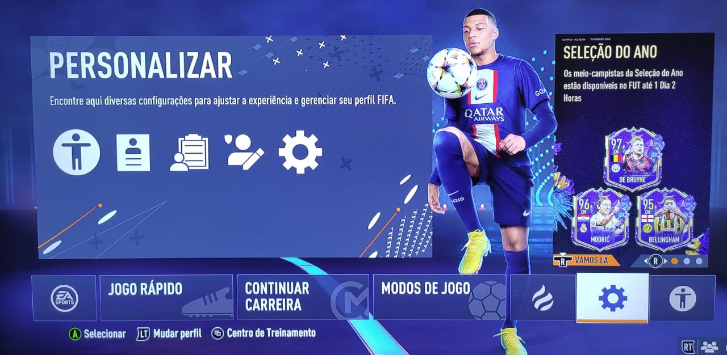

Tela inicial do jogo

Imagem 2



Opções de nível do jogo

Imagem 3

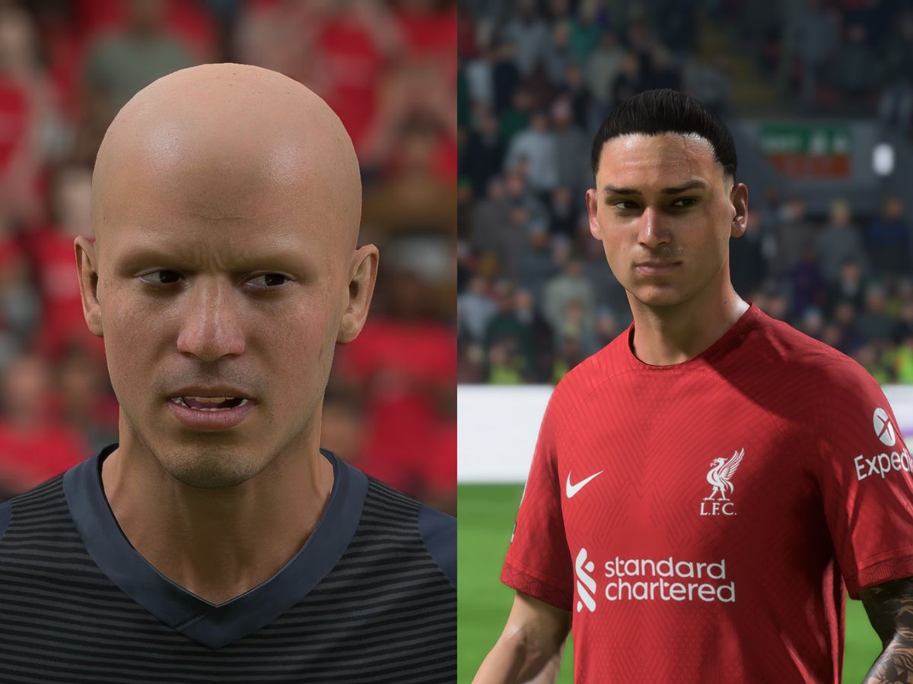

Como está no jogo Como deveria estar

## Onde encontrar

O FIFA 23 está disponível para compra em:

* PC (EA app, Origin, Steam e Epic Games) - *Apenas versão digital*
* PlayStation 4 e PlayStation 5
* Xbox One e Xbox Series X|S
* Nintendo Switch

# 5. CONCLUSÃO

**Ao longo deste relatório, analisamos o jogo FIFA 23, considerando diversos aspectos, como usabilidade, matéria-prima, performance e design. Durante a análise, foram identificadas algumas questões que podem deixar a desejar, como o ritmo acelerado, os erros dos goleiros e problemas gráficos, como a representação incorreta das faces de jogadores escaneados.**

**No entanto, é importante ressaltar que, apesar dessas limitações, o FIFA 23 tem atendido às necessidades e expectativas de muitos jogadores, incluindo aqueles que o utilizam com frequência. A usabilidade do jogo é apreciada, com telas bonitas e autoexplicativas que facilitam a interação. Além disso, a escolha da mídia física durável (CD) confere qualidade ao produto.**

**Cada jogador tem preferências e experiências pessoais, e é notável que, mesmo com pontos a serem melhorados, o FIFA 23 tem sido capaz de proporcionar diversão e entretenimento aos jogadores. É importante considerar que cada pessoa pode ter percepções e prioridades diferentes ao avaliar um jogo.**

# 6. REFERÊNCIAS BIBLIOGRÁFICAS

www.ea.com/pt-br